Arduino教學講義

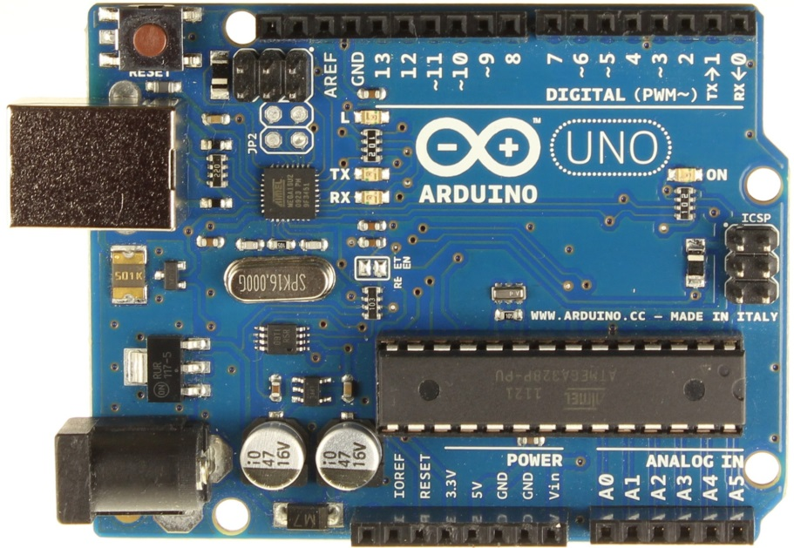

**目錄**

1. arduino基本介紹
2. 第一次啟動簡單程式
3. Arduino常用電路元件
4. arduino基本程式：起步篇
5. arduino基本程式：條件的判定
6. arduino基本程式：宣告&迴圈
7. arduino的字串功能
8. 七段顯示器的應用
9. 類比訊號的應用
10. 顯示器1602的用法
11. 電機驅動板的應用
12. 專題實作

**Arduino基本介紹**

1. 什麼是arduino？

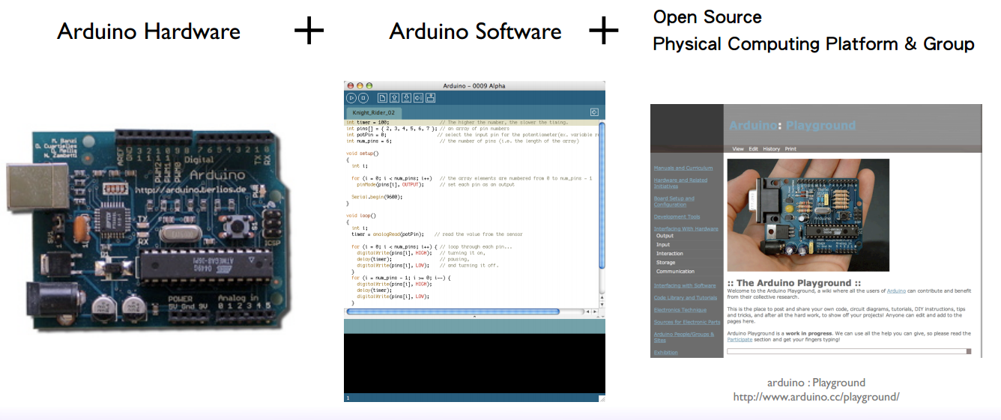

硬體+軟體+開源平台社群

1. arduino能做什麼？

Arduino可以讓沒有程式基礎或者電子學背景的人來開發程式。例如透過arduino可以偵測和回應觸控、音效、位置、熱度、光線等等，也可以用來做許多酷炫的應用，例如：機器人、樂器、遊戲、互動式家具等等。

3．輸入和輸出的概念。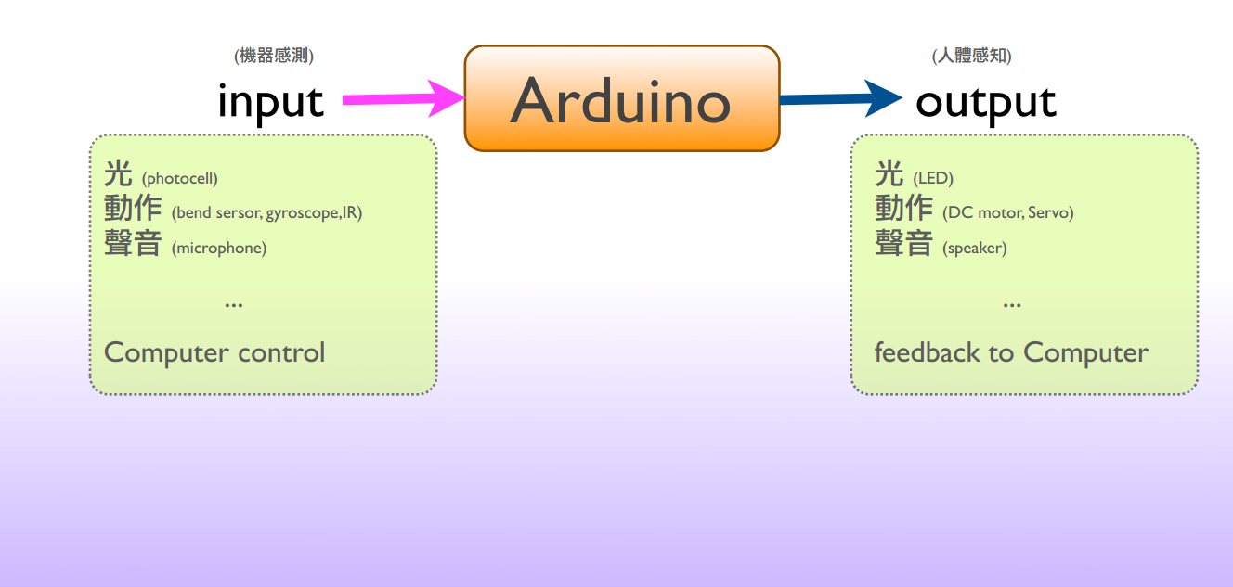

1. arduino的基本結構和工作原理（Arduino UNO）

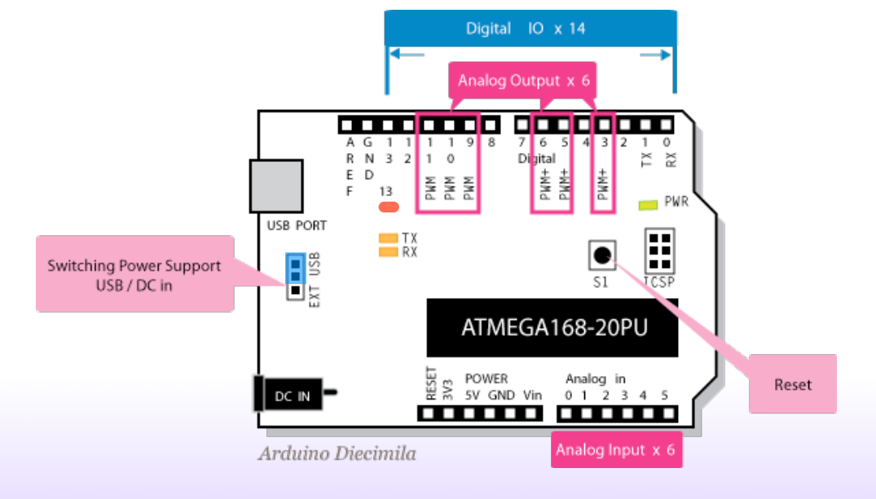

14個數位輸入&輸出：可以處理數位訊號。

6個類比輸出（PWM）：可以通過這六個接口輸出類比訊號。

（註：只是透過 PWM 的方式達到近似類比,之後的課程會進一步講解）

USB接口：通過這個接口將arduino鏈接電腦。

額外電源接口：可透過Jumper切換由USB供電或DC電源輸入。

重置開關：重新啟動arduino上面負載的程式。

6個類比輸入：可以接收類比訊號。

1. arduino大家庭。

如果你认为arduino只是一块板子的名字，那你就大错特错了！實際上单单是arduino UNO就有三种。不同的板子有不同的功能，大小不一样、接口数量、芯片種類、功能、處理數據速度也不尽相同。官方板子的種類、新出的板子都會更新在[www.arduino.cc/en/main/hardware](http://www.arduino.cc/en/main/hardware)網站上。

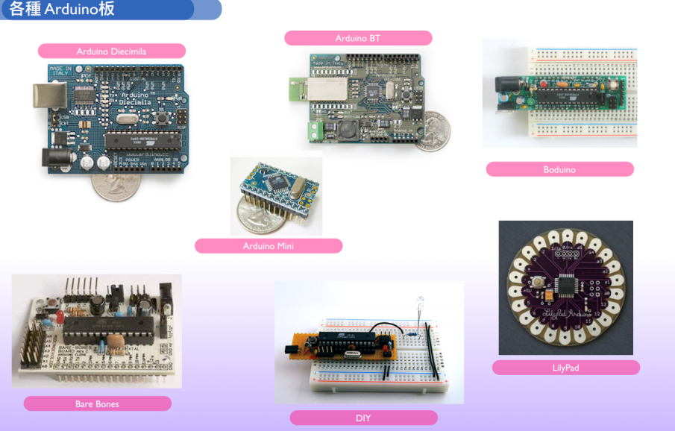

1. arduino的好伴侣 — 擴展板。

Arduino不是孤单的，大部分arduino都有和它匹配或者是兼容的电机驱动板、USB擴展板、腳位扩展板。

1. arduino的好基友 — sensor。

如果arduino沒有sensor，那麼就像人沒有五官，有各式各樣的sensor可以和arduino兼容使用，如光敏、紅外感測器、超聲波感測器、煙霧感測器等等。

1. arduino的個朋友 — 其他硬體設備。

每個人都需要朋友，arduino也不例外，像按鍵、七段顯示器、搖桿、LED顯示屏等等擴展硬體都會讓arduino發揮出無可比擬的最大功效。

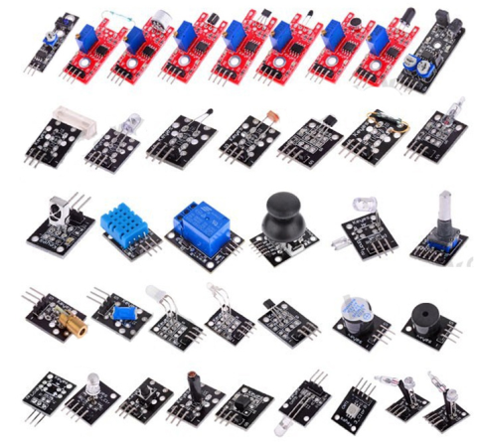 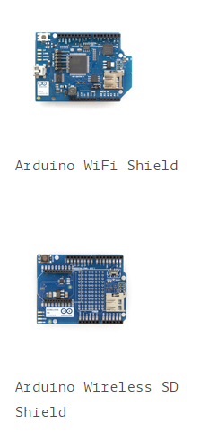

**第一次啟動簡單程式**

在此之前進行LED燈的簡介：

LED又稱發光二極體（Light-Emitting Diode），輸入二極體家族，二極體的特性是只能夠往一個方向導通電流（順向偏壓），當兩端有電壓差並且有電流流過時，電子與電洞在其內重合發出單色光。光的顏色跟其參入的雜質有關。

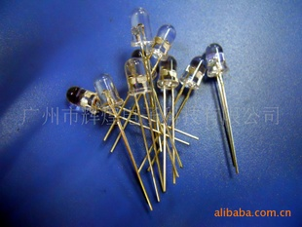

接下来我們將會使我們的LED燈亮起來，在此之前我们要做以下步骤：

1. 取得arduino的開發軟體并安裝。
2. 將USB輕柔地插進arduino和電腦。
3. 找到arduino資料夾並且開啟。
4. 讓我們的arduino software呼喚沉睡的arduino hardware，檢查連接是否暢通。
5. 插上我們的LED燈。
6. 開啟/輸入LED燈的驅動程式。
7. 將程式輸入arduino，觀摩LED燈在自己的控制下閃爍。

步驟太多太麻煩= =？沒關係，我們一步一步來……

1．如何取得arduino software？

進入網址http://www.arduino.cc/en/Main/Software后後選取適合自己電腦版本的arduino software下載。或者是Google大神！将下载的arduino software安装，有的电脑需要寻找文件夹中的driver。（某些電腦下載后需要尋找文件夾中的driver，大部分）

2.輕柔地將USB插入arduino，將arduino和電腦架起溝通的橋樑。

3．記住下載的位置，路徑設英文名，然後開啟。

4.檢查頂欄中Tools→Serial Port→是否有COM5。

沒有？不要灰心。讓我們開啟裝置管理員，在連接埠（COM和LTP）中應該能發現一個項目：arduino UNO（COM nn）,其中nn是Windows給UNO板子所用USB埠的編號，因為驅動程式可能沒安裝，所以可以看到一個警告標誌。此時在這上面按下右鍵，選擇更新驅動程式，再選擇從清單或者特定位置安裝，找到剛剛解壓縮的arduino檔案資料夾中的Drivers資料夾，選擇arduinoUNO.inf檔案，即可完成安裝。繼續

然後等待一會，就應該會有COM5，還沒有，就可能需要重新插或者是重開軟體。

接著同樣選擇Tools，選擇Board，再選擇arduinoUNO，這樣就完成了這一步了！

5．將LED燈的長腳插在digital的13腳位，短的插在GND。

6.開啟頂部菜單欄中的Flie→Examples→Basics→Blink

7.按下第二行菜單欄中的，檢查程式是否有問題。（這是一個習慣，寫完一個程式之後先驗證是否有bug），確認沒問題之後點擊，就可以將我們的程式輸入arduino中讓LED燈根據我們的設定亮暗。